SuperNova 17 fonctions tactiles
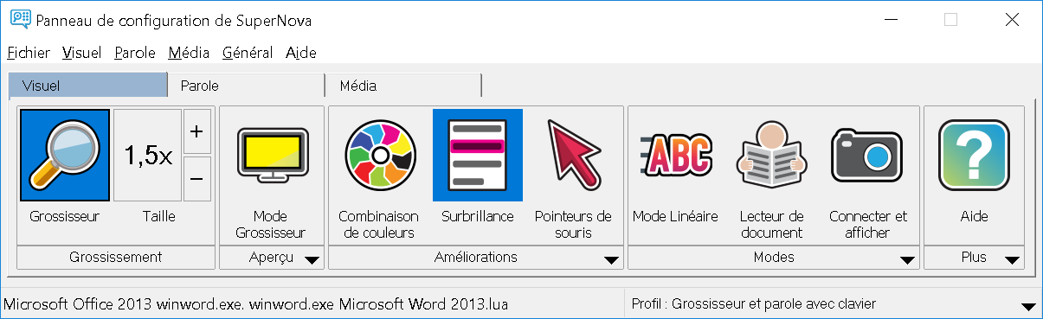
Un écran tactile 5 points à 10 points est recommandé.

Barre tactile SuperNova
La barre tactile SuperNova est une barre d'outils tactile qui apparaît au bas de l'écran lorsque vous effectuez un effleurement simple 3 doigts. La barre tactile vous permet d'accéder aux actions les plus courantes de SuperNova, y compris l'activation et la désactivation du grossissement, la modification de la taille du grossissement ou l'activation et la désactivation du modèle de couleurs du SuperNova.

Entrées tactiles
Le tableau suivant donne une liste des entrées tactiles pouvant être utilisées pour contrôler l'application SuperNova.
Fonction | Entrée
Activer/désactiver le grossissement | Effleurement double 3 doigts
Augmenter le grossissement | Étirement 2 doigts
Réduire le grossissement | Pincement 2 doigts
Pan | Balayage 1 doigt
Afficher/masquer la barre tactile SuperNova | Effleurement simple 3 doigts
Prononcer le texte là où pointe le doigt | Maintenir enfoncé avec un doigt
Plus d'entrées
Outre les entrées tactiles de SuperNova, voici quelques entrées tactiles pour vous aider dans l'environnement Windows.
Fonction | Entrée
Ouvrir les icônes (Recherche, Partager, Démarrer, Périphériques, Paramètres). | Faire glisser depuis le bord droit avec 1 doigt
Passer d'une application à une autre | Balayer depuis le bord gauche avec 1 doigt.
Ouvrir le menu Application. Le menu Application affiche des commandes telles Enregistrer, Modifier et Supprimer. | Faire glisser depuis le bord inférieur avec 1 doigt.
Fermer l'application ouverte | Faire glisser depuis le bord supérieur avec 1 doigt et continuer le mouvement en glissant l'application vers le bas de l'écran.
Ouvrir le menu contextuel (il s'agit du menu s'ouvrant à l'aide d'un clic droit sur un élément sélectionné). | Effleurement double 1 doigt, maintenir enfoncé et relâcher.
Faire glisser des objets sur l'écran, par exemple pour redistribuer l'écran d'accueil ou le bureau. | Effleurement double 1 doigt, maintenir enfoncé puis glisser pour déplacer l'objet. Lever le doigt pour relâcher.

Saisie sur un écran tactile
SuperNova montre automatiquement un clavier à l'écran lorsque vous avez besoin de taper du texte et qu'aucun clavier n'est branché au périphérique. Le clavier à l'écran s'affiche en bas de l'écran et utilise des touches à gros caractère et contraste élevé.
Vous pouvez également faire apparaître le clavier à l'écran en appuyant sur le bouton Clavier de la barre tactile du SuperNova ou sur celui de la zone de notifications Windows. Pour masquer le clavier, appuyez sur le grand bouton « X » en bas à droite du clavier de l'écran.
De plus, vous pouvez ajuster l'aspect du clavier à l'écran à partir de la boîte de dialogue des paramètres de l'écran tactile.

Régler la sensibilité tactile
Vous pouvez ajuster la sensibilité de SuperNova à vos effleurements et balayages sur l'écran tactile.
Par exemple, si vous remarquez que SuperNova interprète un double effleurement comme deux effleurements simples, augmentez le délai associé au double effleurement. De même, si lorsque vous essayez de faire glisser un icône du bureau, vous n'arrivez pas à saisir celui-ci, augmentez le délai associé au double effleurement ou à la transition.
Les changements des paramètres de l'écran tactile du SuperNova se font dans la boîte de dialogue de l'écran tactile. Menu Général du bandeau Supernova.

Copies d’écran des 3 onglets de la boîte de dialogue écran Tactile :
1- Onglet Général
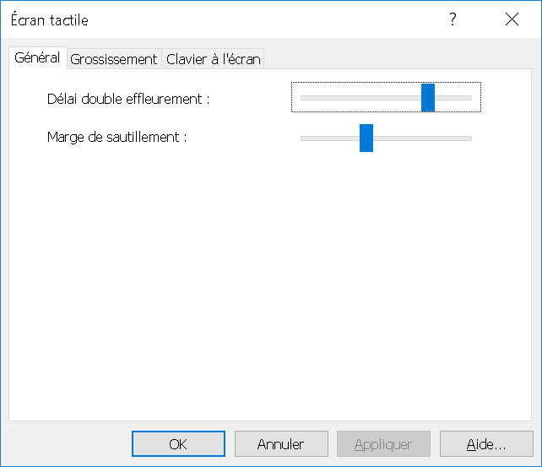
2 Onglet Grossissement :
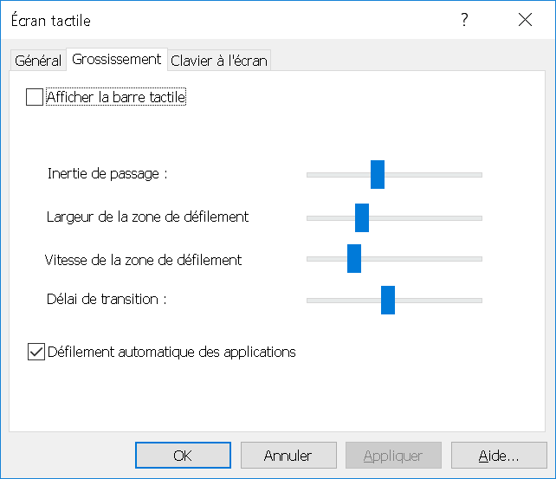
3 Onglet Clavier à l’écran :
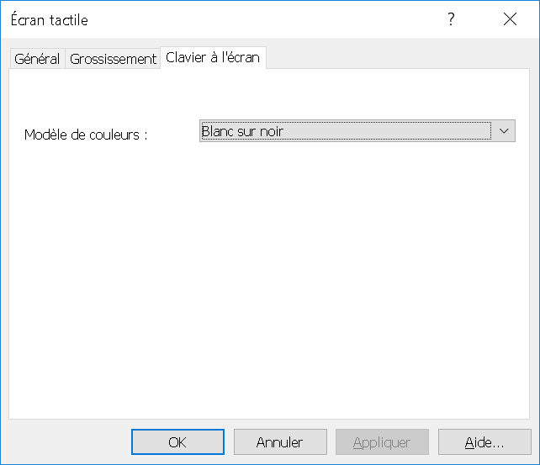
Liste des couleurs :
